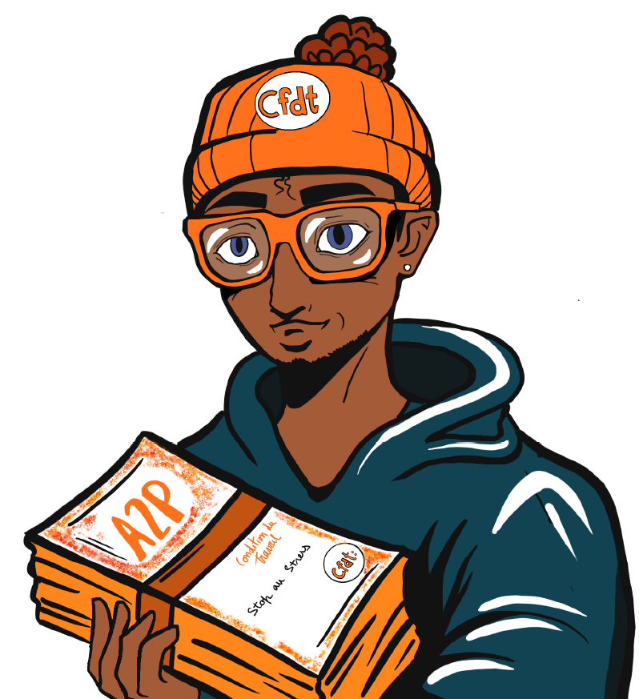LES **INFO**s

De l’A2P

j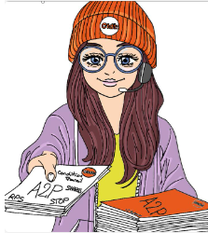



JUIN // JUILLET 2024

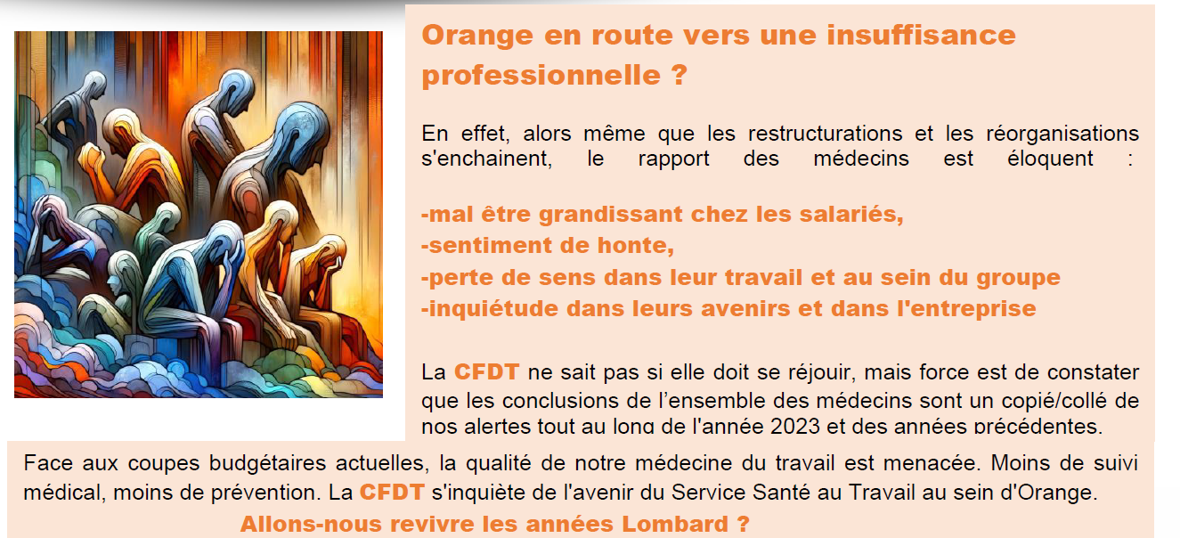

En effet, alors même que les restructurations et les réorganisations s'enchainent, le rapport des médecins est éloquent :

**-mal être grandissant chez les salariés,**

**-sentiment de honte,**

**-perte de sens dans leur travail et au sein du groupe**

**-inquiétude dans leurs avenirs et dans l'entreprise**

La **CFDT** ne sait pas si elle doit se réjouir, mais force est de constater que les conclusions de l’ensemble des médecins sont un copié/collé de nos alertes tout au long de l'année 2023 et des années précédentes.

* **Demande de confirmation de l’AG PRO PME, que le télétravail prend en compte la vie privée et la vie pro, comme prévu par les accords.**
* **Réponse de la Direction : Oui !**
* **Les activité services remontent une forme importante de disparité visible sur l’octroi du télétravail occasionnel. Pourquoi ?**
* **Réponse de la Direction : Il ne doit pas y avoir de disparité la Direction sera vigilante et refera une communication dans ses équipes sur ce point !**

**Déménagement Chessy**

* **Mauvaise ambiance de travail palpable sur Chessy, comment faire ? La Fête du départ à Chessy avant le déménagement, vers Noisy le Grand passe très mal.**
* **Réponse de la Direction : Nous acceptons de travailler en atelier sur ce sujet avec les OS**

Conformément à ses valeurs la CFDT vous informe de la possibilité de bénéficier de 2 aides financières.

Une aide pécuniaire qui peut être demandée en lien avec l’assistant social ainsi qu’une aide CESU pour les personnes en situation de handicap. **L'assistant social du travail vous écoute, vous informe, vous oriente et vous aide dans la recherche de solutions d'ordre professionnel ou social.  
  
 Il est là pour vous accompagner et vous orienter en toute confidentialité. Vous pouvez trouver ses coordonnées dans Anoo dans la rubrique Service social.**

.



**AIDE SOCIALE du** **CSE**

Cet évènement mondial est certes très important, mais il ne doit pas devenir une source de pénibilité anxiogène pour les salariés.

La **CFDT** a insisté pour qu’une présentation du système complet mis en place par la Direction A2P, vous soit présentée en réunion d’équipe.

Vous allez devoir, au maximum, anticiper vos dépôts de télétravail occasionnel le jeudi d’avant.

N’oubliez pas d’aller consulter Anoo, rubrique : **Paris 2024 : 4 points clés à retenir**

Vous y trouverez notamment les sites d’accueils disponibles, c’est vous qui décidez du lieu sur la période des JO et JP !

**La Cfdt a demandé de l’équité et de la souplesse, dans la gestion du télétravail occasionnel accordé.**

**N’hésitez pas à nous signaler des refus que vous ne considérez pas comme légitimes. Nous interviendrons !**

**Bon à savoir**: Pas de travaux sur la ligne C du 15 juillet au 7 septembre 2024.

**Le télétravail occasionnel pendant les JO :**

**Vous venez si vous pouvez vous déplacer !**

**INFO RESTO  : Sur Bridge, nous changeons en octobre de prestataire. Malgré un taux de satisfaction de 87% le prestataire actuel n’a pas été retenu. Sodexo a gagné l’appel d’offre sur les deux restaurants de Bridge.**



